农村产权交易操作手册

目 录
一、 系统登录 1
1.1 CA或标证通登录-竞买人端 1
1.2 自然人登录-竞买人端 1
二、 项目操作 4
2.1 选择项目 4
2.2 项目登记 4
2.3 保证金查询 4
2.4 进入竞价系统 5
三、 竞价方式 6
3.1 一次性竞价 6
3.2 连续竞价 10
四、 成交确认书领取 13
4.1 成交确认书预览 13
4.2 成交确认书下载 14
五、 竞价模拟 14
5.1 一次性竞价 14
5.2 连续竞价 15

- 系统登录
  - CA或标证通登录-竞买人端
登录交易平台竞买人端，访问-投标人端，如下图。
系统地址：http://hy.ahggzyjy.com/onlineBidder/default/login_tbr
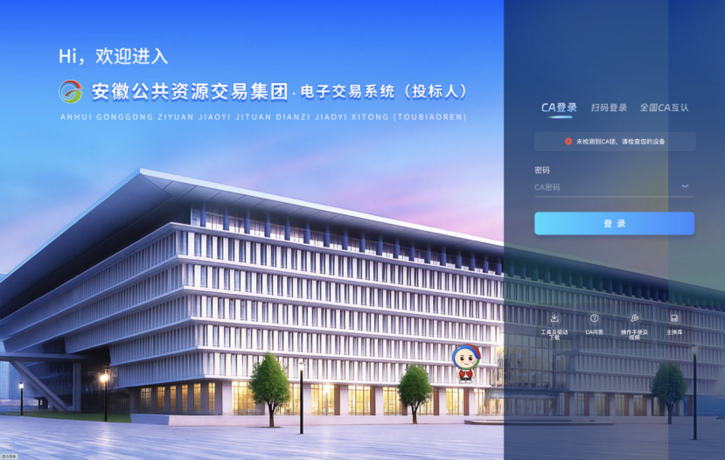
图 1 登录页面示意图
  - 自然人登录-竞买人端
访问-自然人入口，点击安徽政务服务网统一认证中心登录，如下图。
登录网址：https://ggzy.hefei.gov.cn/tspbidder/
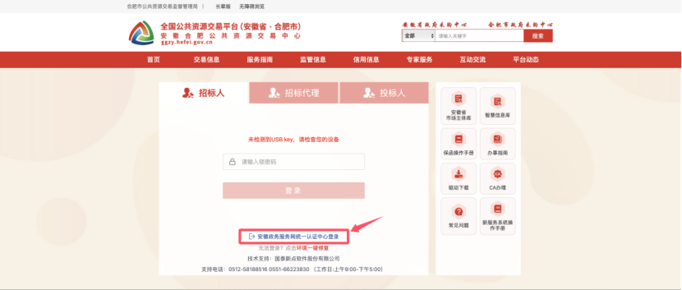
图 2 政务服务网登录示意图
进入安徽政务服务网统一认证中心页面，点击“扫码登录”，进入页面后选择“安徽公共资源交易集团数智交易系统”即可。
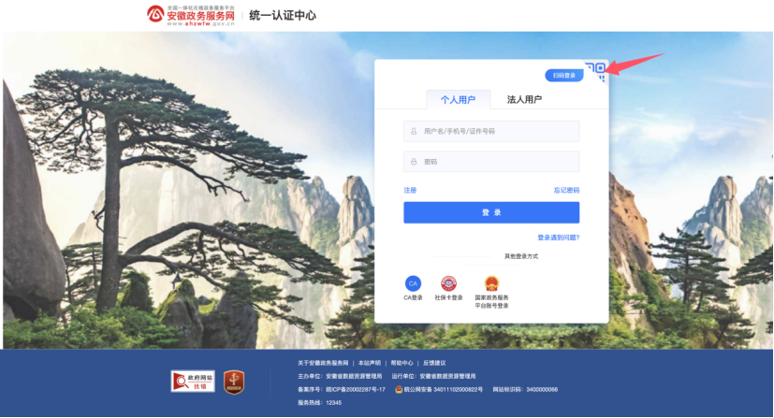
图 3 个人用户登录页面
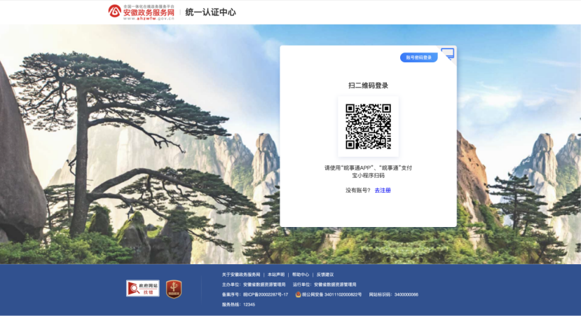
图 4 皖事通扫码登录页面
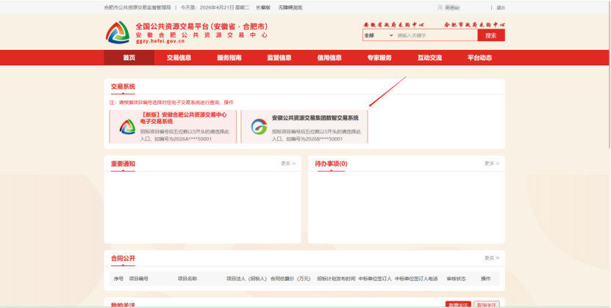
图 5 系统入口示意图

【线下竞买人】登录交易平台竞买人端，如下图。访问-线下竞买人端，用自己的统一社会信用代码或者身份证登入；
系统地址：http://jingjia.ahggzyjy.com/SZJYEpointBid_JingJia
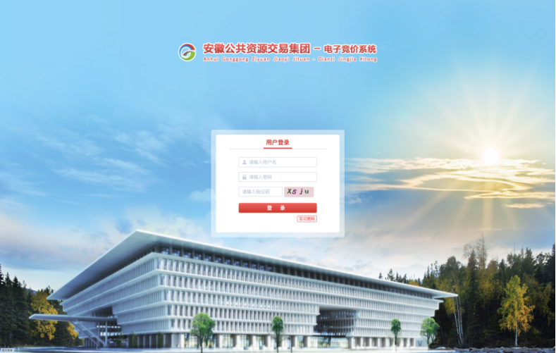
图 6 系统登录页面示意图
- 项目操作
  - 选择项目
【项目登记】进入系统页面，点击“招标公告－项目类型（农村产权）”，选择“项目卡”，进入工作台页面，选择项目登记。
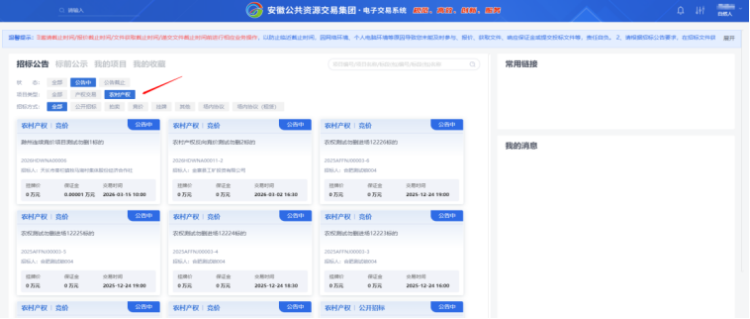
图 7 首页示意图
  - 项目登记
进入项目登记页面；填写信息后，点击“添加保存”；
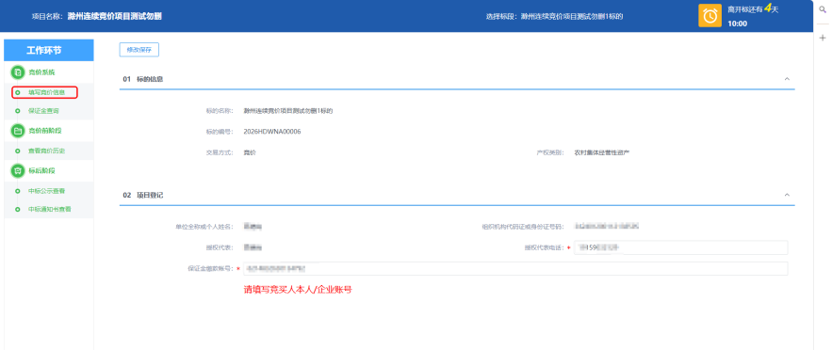
图 8 项目登记页面示意图
  - 保证金查询
保证金查询，缴纳完保证金且查询成功才可进入竞价系统；
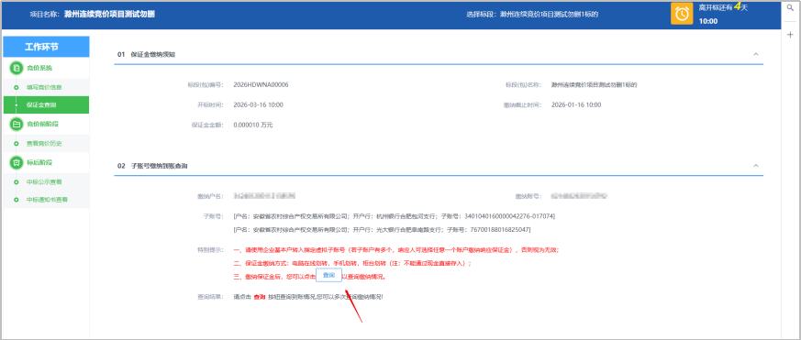
图 9 保证金查询页面示意图
  - 进入竞价系统
【进入竞价系统】查询保证金完成后，点击“进入竞价系统”，点击进入正在竞价的项目；

图 10 竞价中项目示意图
阅读电子竞价风险告知及接受确认书；
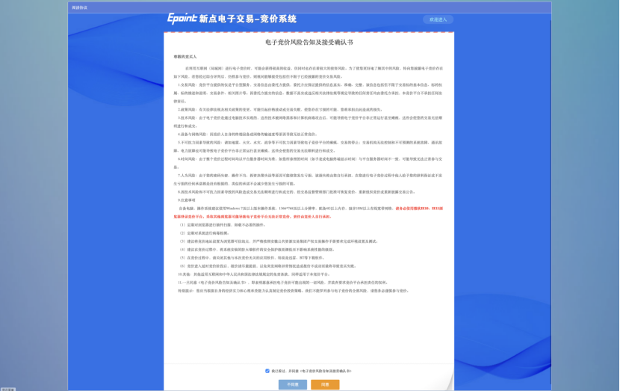
图 11 风险告知书示意图
进入竞价页面提交报价和快速报价；
- 竞价方式
  - 一次性竞价
竞价人填写有效的报价金额，录入成功之后可点击进行报价。在一次性竞价项目报价单开启时间倒计时结束前，竞价人若对之前的报价进行修改，需要重新输入报价金额点击 ，也可点击，对自己之前的报价进行撤回，如您在报价单开启前撤回了报价并未再次提交报价，则报价无效。如下图：
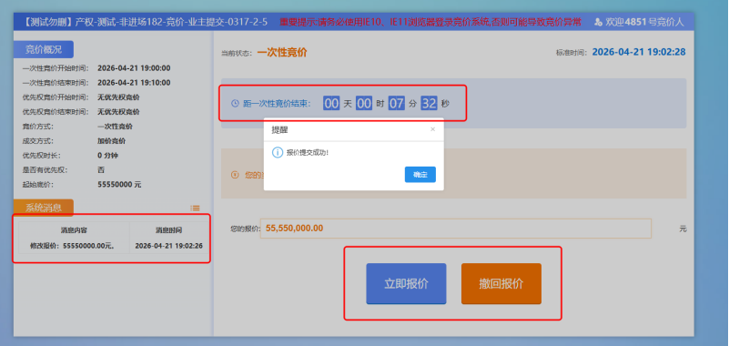
图 12 报价页面示意图
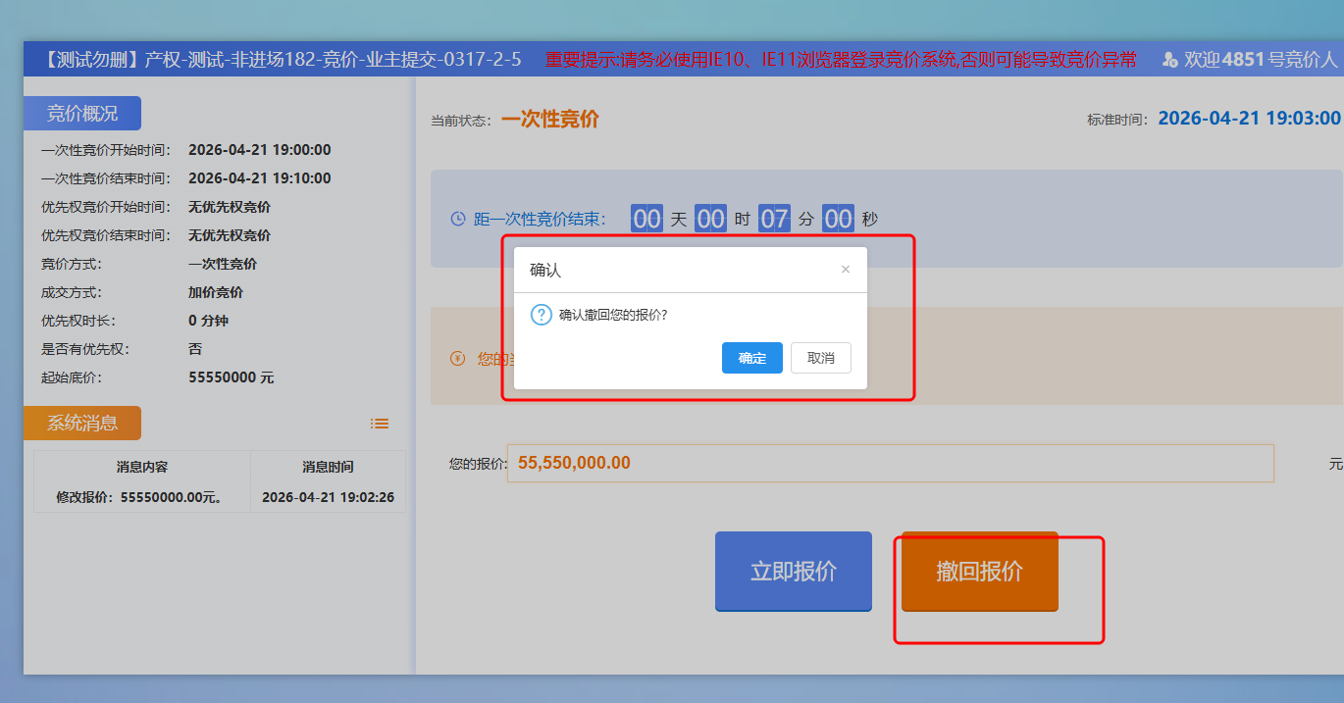
图 13 确认报价页面示意图
在报价单开启前，各竞价人只能在报价区下方我的报价记录中查看到自己的报价记录，其他竞价人报价记录无法查看。
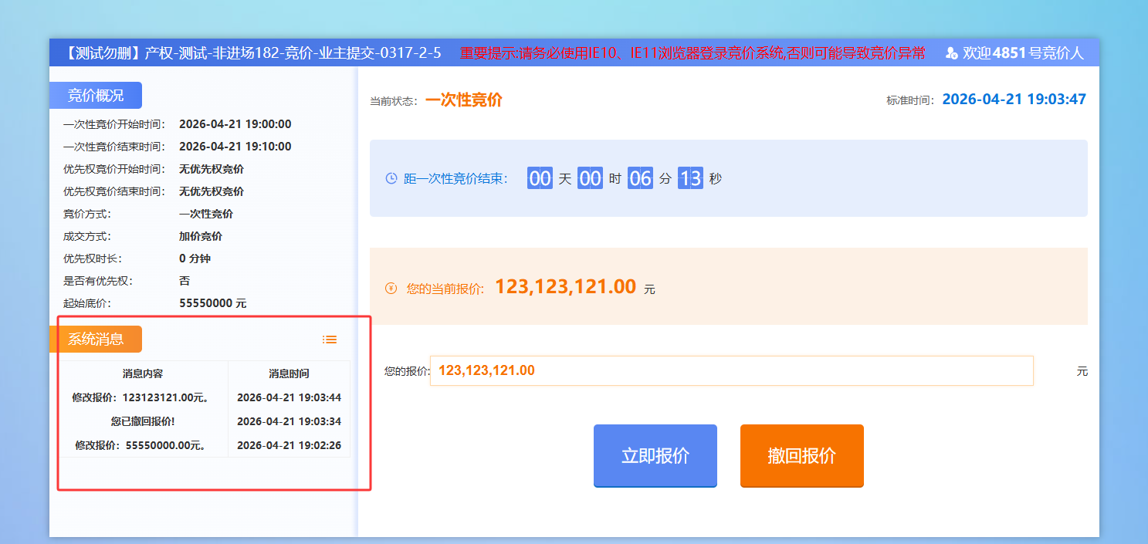
图 14 竞价消息示意图
行使优先权：
同等价格下，优先权人可在优先权行使期内行使优先权。优先权人须按照项目公告要求及时办理注册、登记及保证金缴纳手续，方可进入竞价系统行使优先权。优先权竞价人在报价单开启时间前只能查看，不能行使优先权。如下图：
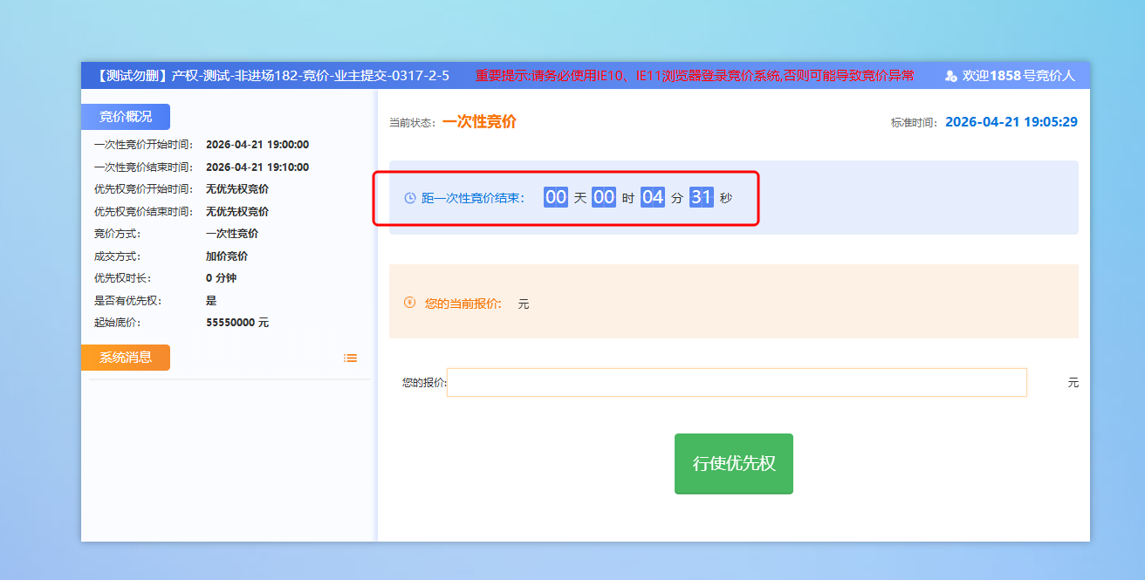
图 15 竞价优先权示意图
若报价单开启后进入行使优先权倒计时内，优先权竞价人可看到其他竞价人报价及排名情况，并确认是否行使优先权，如下图：
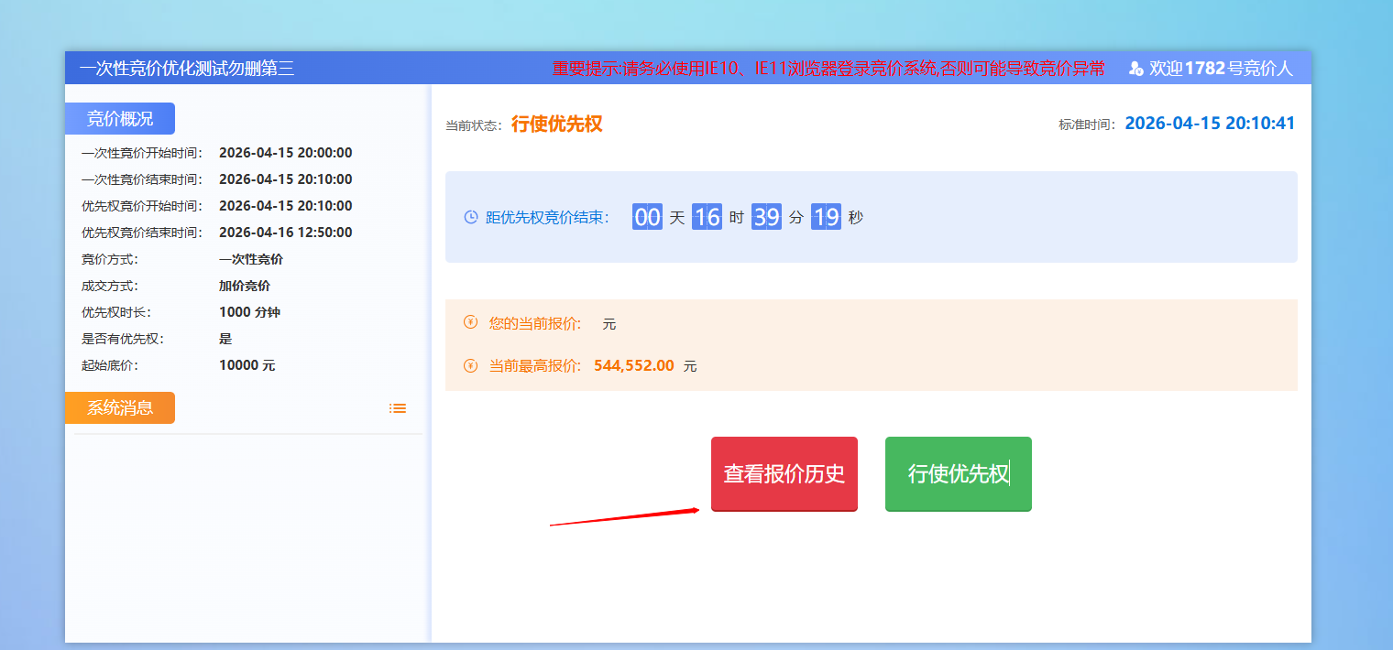
图 16 查看报价历史示意图
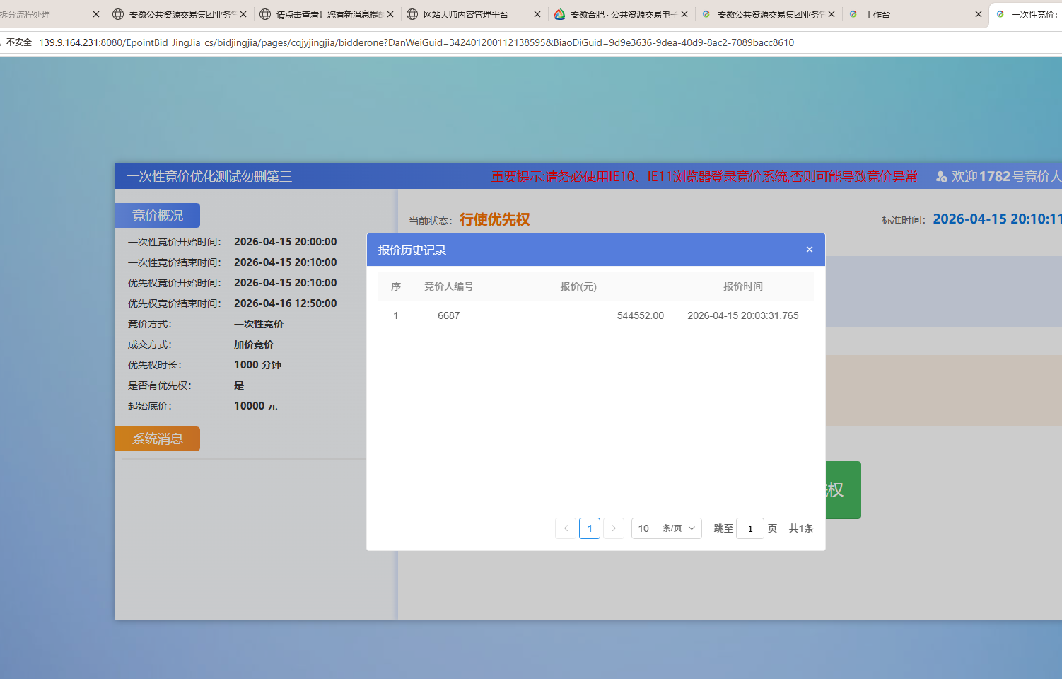
图 17 报价历史记录详情页示意图
若行使优先权，在点击行使优先权按钮后，会弹出竞价结束的信息，如下图所示：

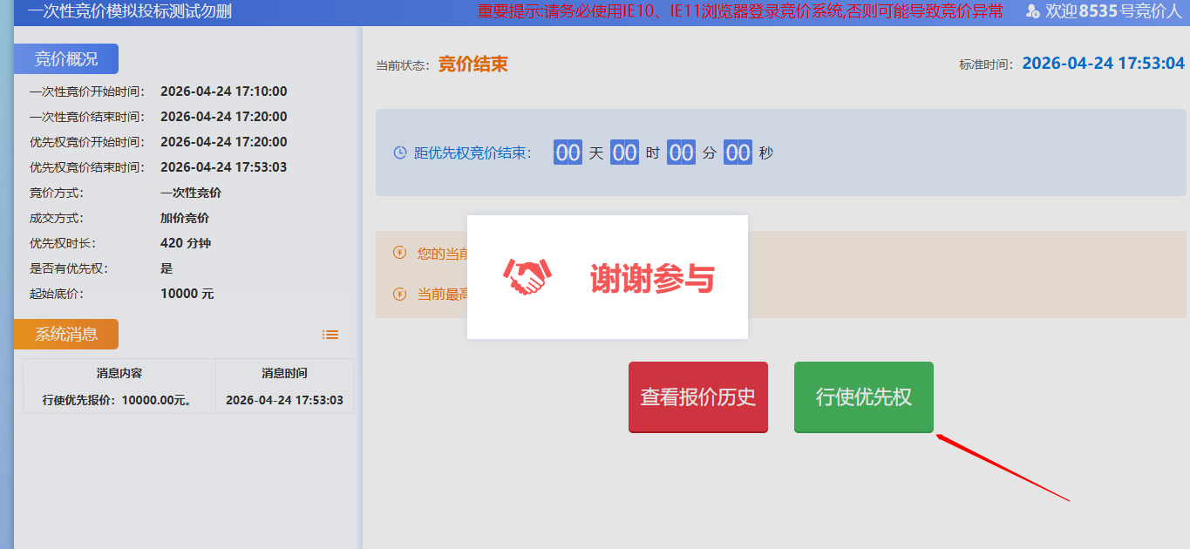
图 18 参与完成示意图
优先权人逾期或者未按规定完成上述流程视同放弃优先权。
  - 连续竞价
进入竞价界面可查看到该竞价项目的相关信息，如“标的概要”区可了解项目详情包括竞价状态、结束时间、当前最高价格等信息，如下图：
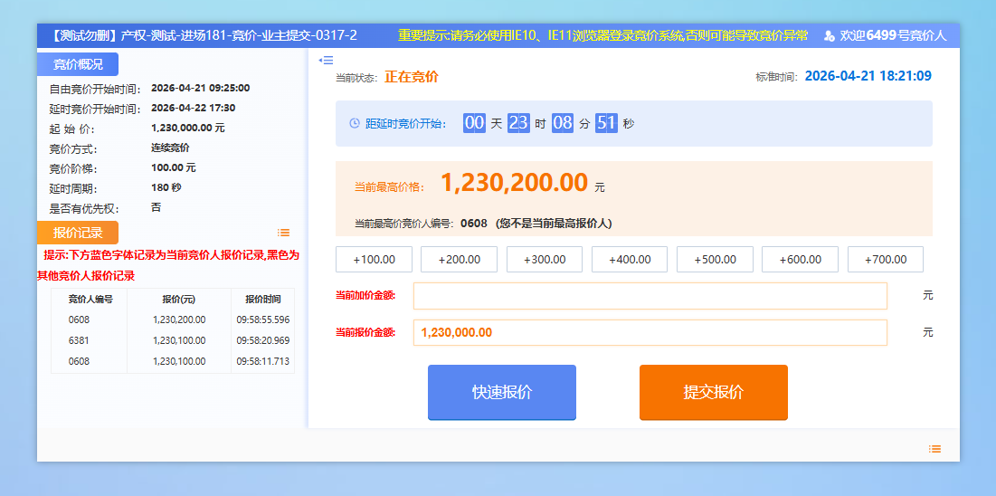
图 19 标的概要示意图
信息确认无误后竞价人即可进行报价。
- 竞价人点击“快速报价”时，若为首次报价，则报价为“起始价”；若非首次报价，则报价为在当前价格基础上增加一个竞价阶梯的报价，系统弹出确认窗口，确认后进行提交报价。
- （2）竞价人也可以在当前价格基础上选择竞价阶梯的整倍数，并点击“提交报价”，可以使竞价人提交高于当前最高报价一个或多个竞价阶梯的报价，系统弹出确认窗口，确认后进行提交报价。（注：竞价人一旦提交报价，不得撤回和修改）
如下图：
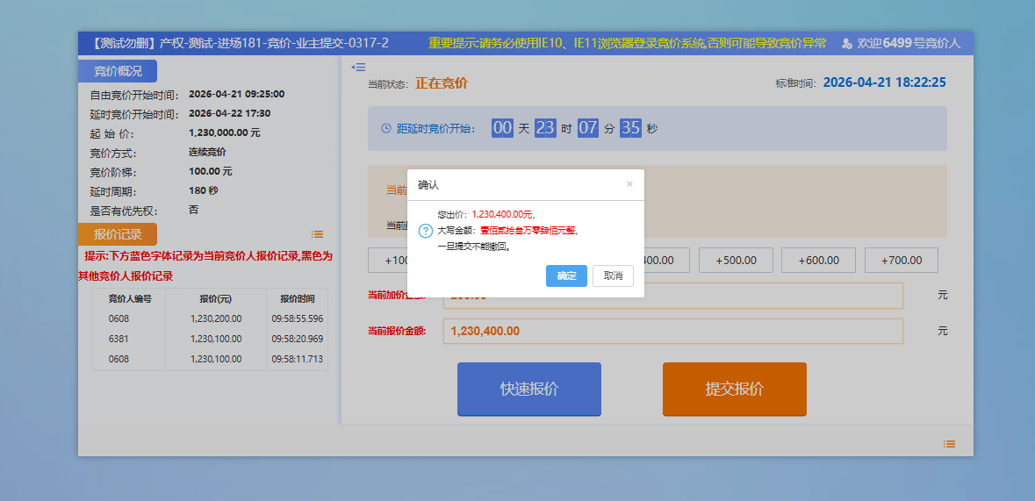
图 20 确认报价弹窗示意图
竞价人可通过查看数据区内的信息，查询所有竞价人报价记录，如下图：
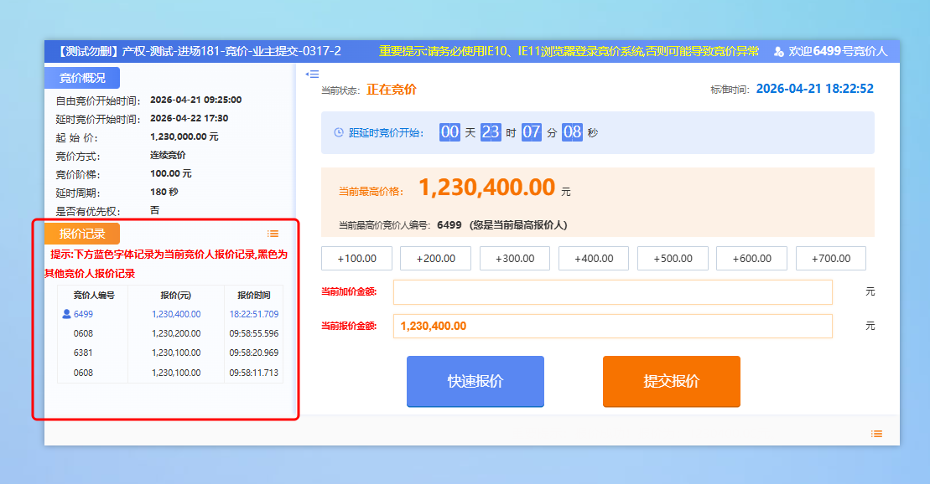
图 21 报价记录示意图
延时竞价：
自由竞价结束后进入延时竞价：在延时竞价时间内，各竞价人进行延时竞价，请竞价人注意 “延时竞价结束时间倒计时”，延时竞价周期内如出现有效报价，则进入新的延时竞价周期；在一个延时竞价周期内如未出现有效报价，则报价结束。延时竞价结束时间如下图：
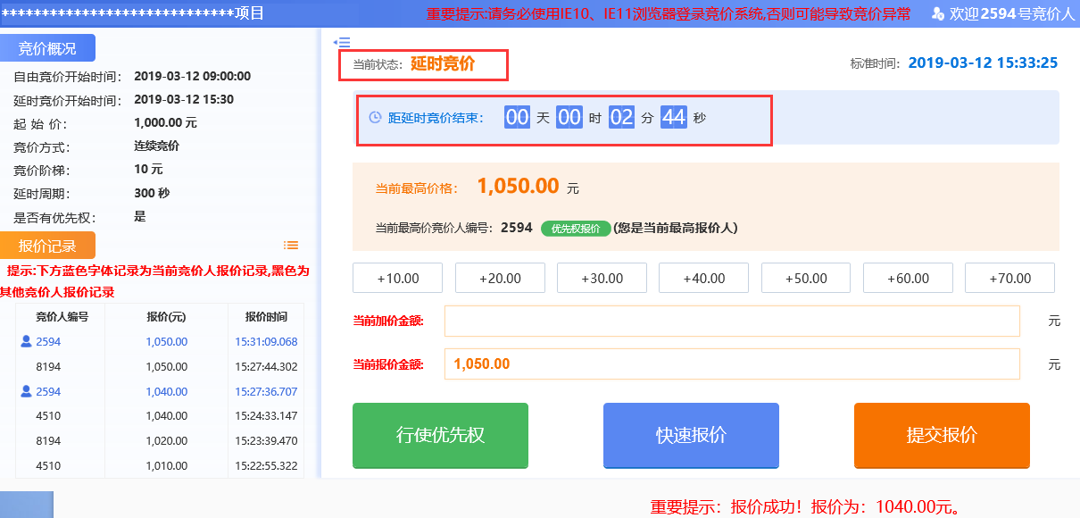
图 22 延时竞价示意图
在竞价期间竞价人可查看下方区域数据区，查看所有报价记录信息，如下图：
图 23 竞价报价记录信息位置示意图
行使优先权：
同等价格下，优先权人可在竞价期行使优先权。优先权人须按照项目公告要求及时办理注册、登记及保证金缴纳手续，方可进入竞价系统行使优先权。
优先权竞价人可通过点击按钮，如下图：
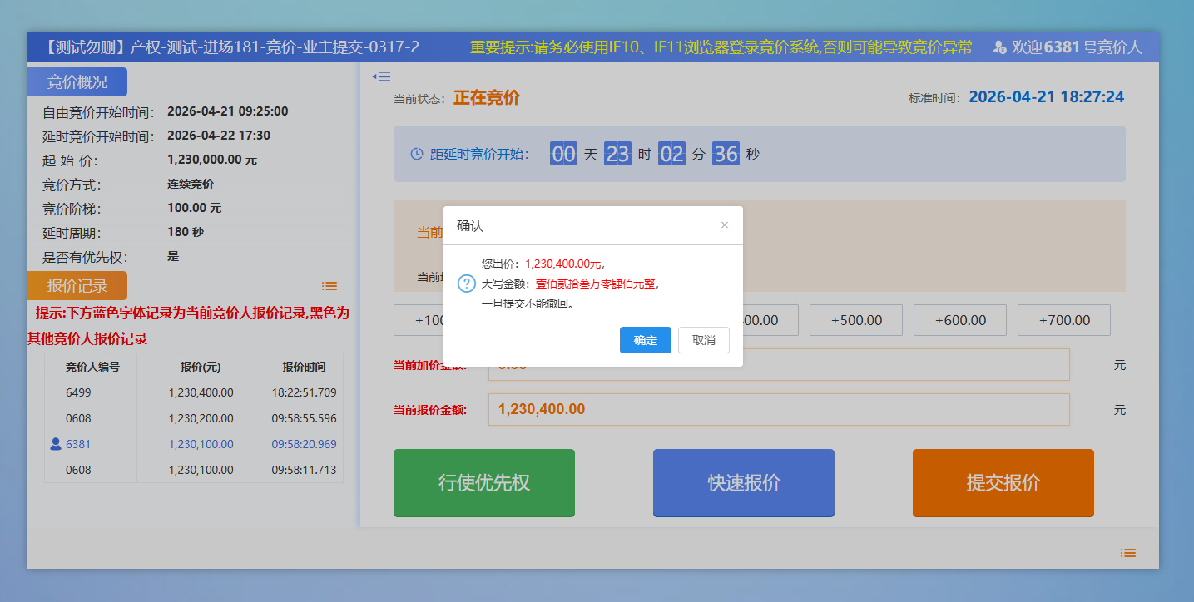
图 24 报价确认示意图
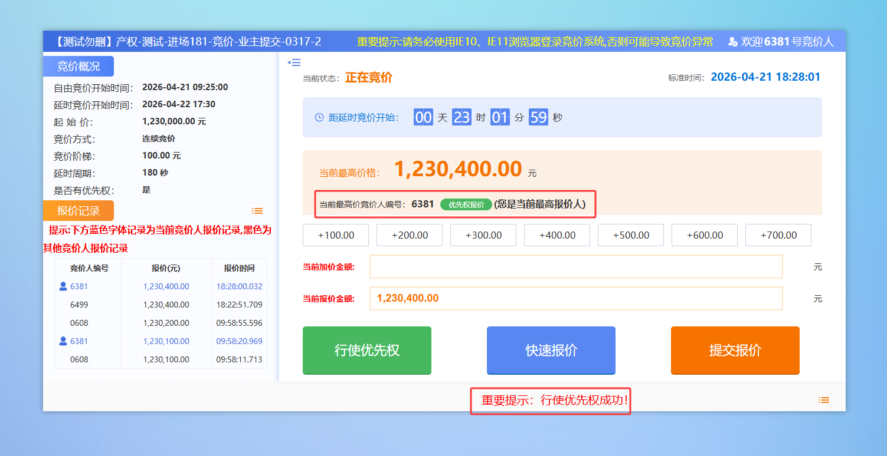
图 25行使优先权示意图
点击即以当前最高报价获得优先权。
优先权人逾期或者未按规定完成上述流程视同放弃优先权。
- 成交确认书领取
  - 成交确认书预览
成交人登录电子交易系统，进入中标项目工作台，点击“中标通知书”菜单进行预览，可预览中标通知书和对应的缴款通知单；
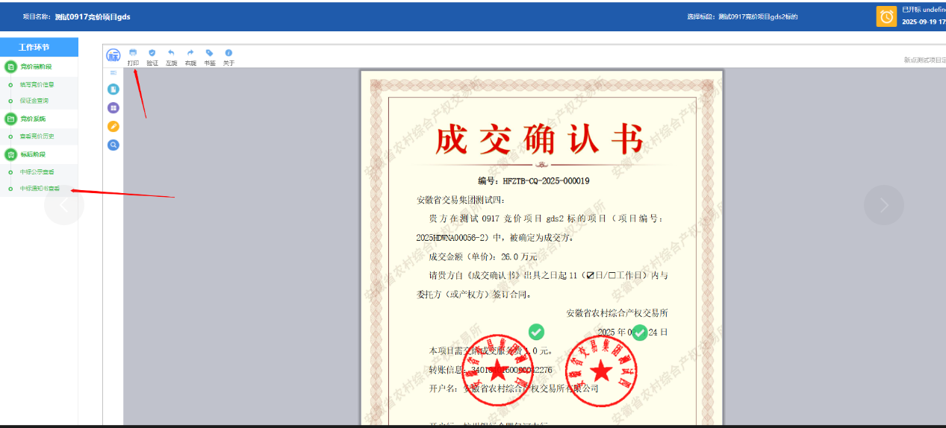
图 26中标通知书位置示意图
  - 成交确认书下载
选择打印或导出为pdf即可保存到本地。
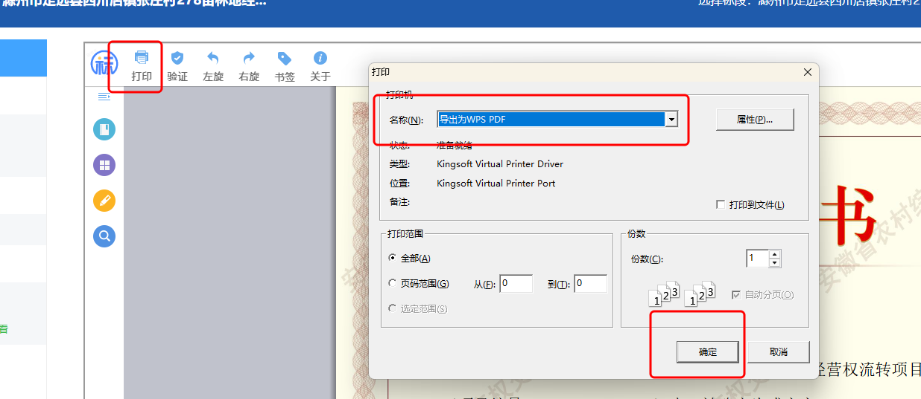
图 27 下载和打印页面示意图
- 竞价模拟
正式系统提供两种竞价方式的模拟项目，供竞价单位模拟竞价过程。
  - 一次性竞价
标的编号：2026HDWNA50021
标的名称：【测试勿删】一次性竞价模拟
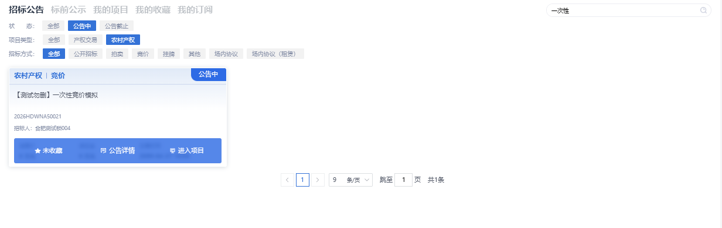
图 28 模拟标的信息示意图
  - 连续竞价
标的编号：2026HDWNA50022
标的名称：【测试勿删】连续竞价模拟
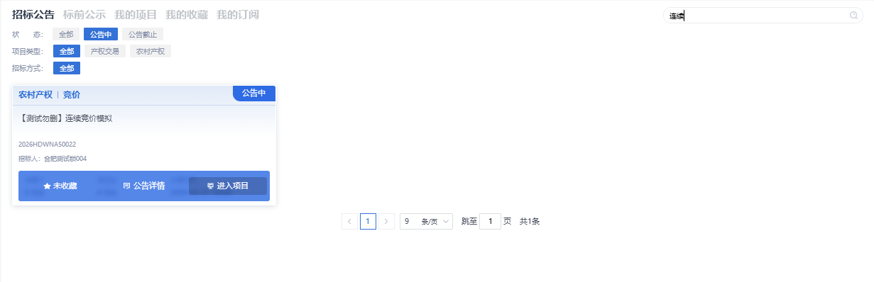
图 29 模拟标的信息示意图

